Cách xem định dạng file ProRAW và ProRes trên Windows
Nếu bạn sử dụng song song cả máy tính Windows và macOS, đây chính là bản cập nhật dành cho bạn.
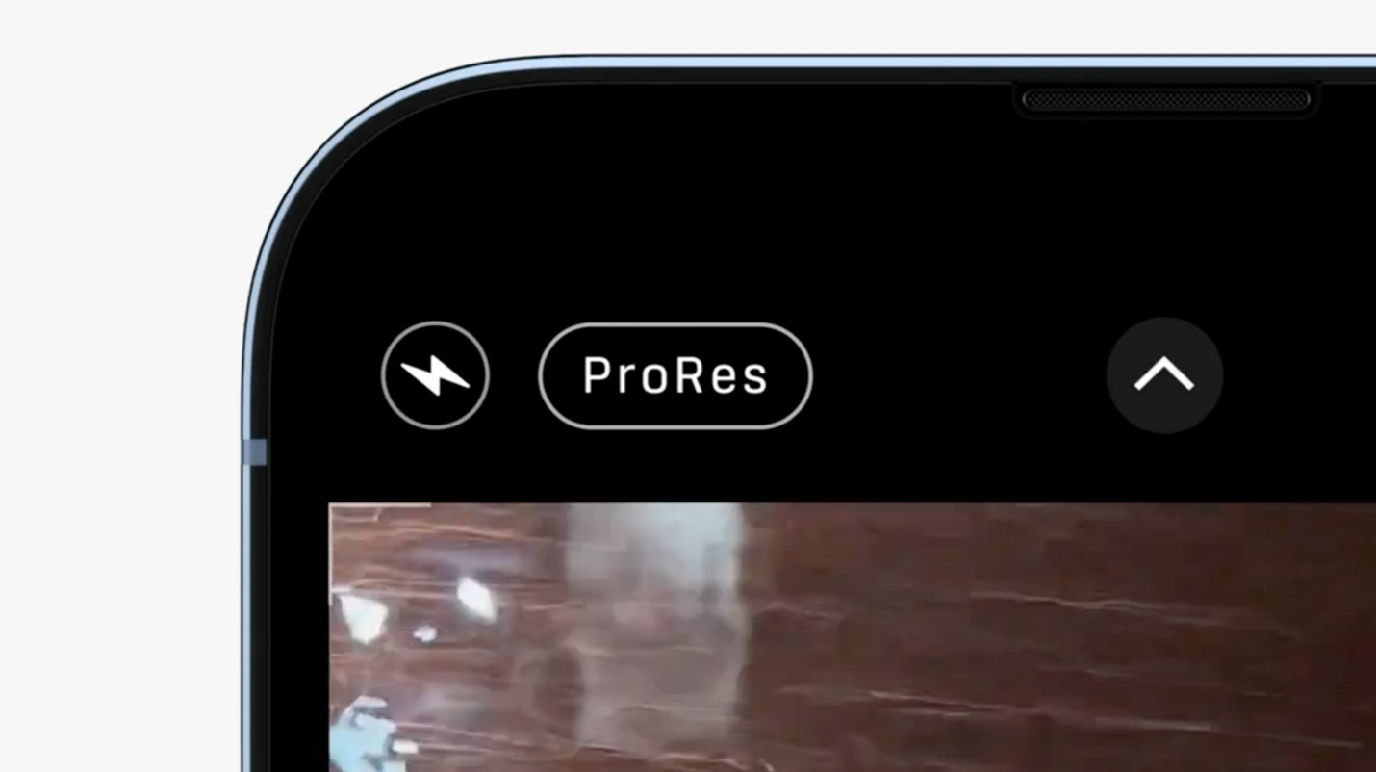
Mới đây, Apple đã phát hành một bản cập nhật dành chọ tiện ích iCloud for Windows của hãng, bổ sung codec xem định dạng file Apple ProRAW và Apple ProRes mới. Trước đây, người dùng không thể xem những định dạng file này trên các thiết bị Windows. Cũng trong bản cập nhật này, Apple còn bổ sung tiện ích tự động tạo mật khẩu an toàn (password generator).
Nhờ bản cập nhật iCloud for Windows mới, người dùng Windows có thể tận dụng các lợi thế của các định dạng Apple ProRAW và Apple ProRes. Các file này lưu trữ nhiều thông tin hơn trong mỗi file và ít bị giảm chất lượng hơn, có nghĩa là ảnh và video của bạn sẽ đẹp hơn.
Ngoài bộ codec mới, Apple còn tích hợp tính năng tự động tạo mật khẩu an toàn, khá tiện dụng nếu bạn là người sử dụng nhiều dịch vụ cùng lúc và thường xuyên gặp khó khăn trong việc nghĩ ra mật khẩu an toàn cho từng dịch vụ.
Nếu bạn là người dùng iCloud Drive, bản cập nhật mới nhất cũng cho phép bạn thêm hoặc xóa người dùng khỏi thư mục chia sẻ, đây là một thay đổi nhỏ nhưng rất hữu ích.
Bạn có thể tải xuống phiên bản iCloud mới nhất từ ​​Microsoft Store ngay từ bây giờ tại địa chỉ sau. Nếu bạn sử dụng song song cả máy tính Windows và macOS, đây chính là bản cập nhật dành cho bạn.
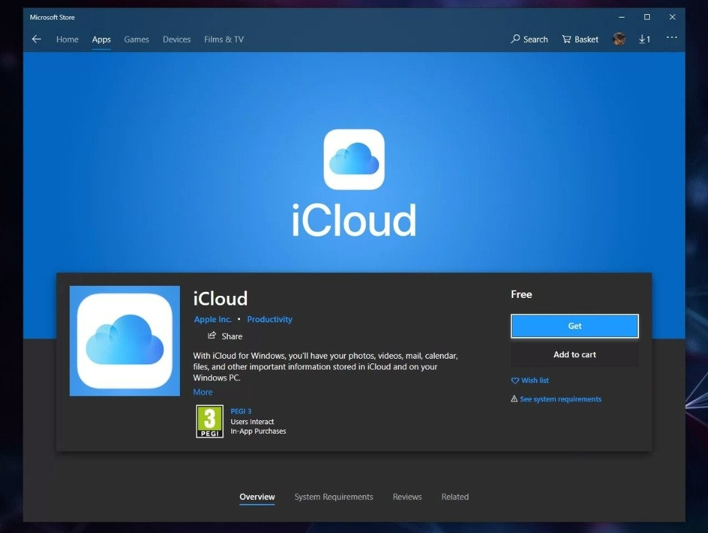
Ca Tiếu/Bành Lê
https://www.howtogeek.com/767959/you-can-now-view-apple-proraw-and-prores-on-windows/

